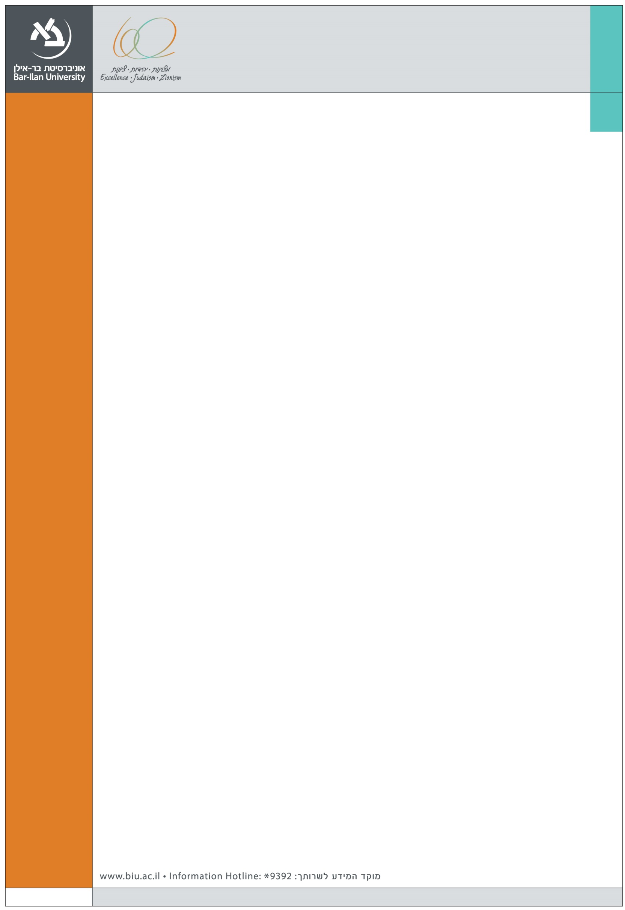
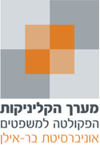
הפקולטה למשפטים
הקליניקה לזכויות אנשים עם מוגבלויות
מזמינה את הציבור להרצאתו של

מר אחיה קמארה

נציב שוויון זכויות לאנשים עם מוגבלות

משרד המשפטים

חוק שוויון זכויות לאנשים עם מוגבלות

והאמנה הבינלאומית בדבר זכויותיהם

של אנשים עם מוגבלות –

היסטוריה חקיקתית

מנקודת מבט מערכתית ואישית

יום שני, ד' בכסלו תשע"ו, 16 בנובמבר 2015

בין השעות 17:00-18:30

בניין הפקולטה למשפטים ע"ש ג'אן ומוריס בנין (306)

אולם 200, קומה ב'

הציבור מוזמן

